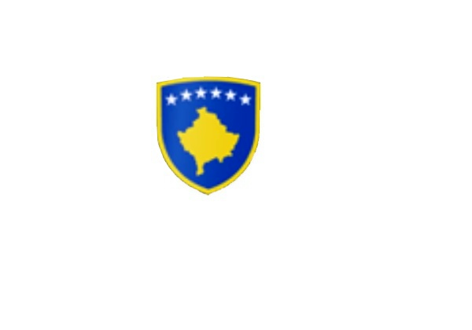
R E P U B L I K A E K O S O V Ë S
KUVENDI I KOMUNËS NË MALISHEVË
_____________________________________________________________________________
Komiteti për Diasporë
Nr. 02/____
Datë: 05.07.2019

Mbështetur në nenin 52 të Ligjit për vetëqeverisjen lokale, (Ligji nr.03/L-040) dhe në pajtim me Statutin e Komunës së Malishevës, miratuar në mbledhjen e Kuvendit të Komunës së Malishevës me datë, 31.10.2008, ( nr. 01/871, datë 12.11.2008 )

Kryesuesja e Komitetit më datë: 05.07.2019
THËRRET
Mbledhjen e II (dytë) të rregullt të Komitetit për Diasporë e cila do të mbahet ditën e Premte më dt.12.07.2019, duke filluar nga ora: 09:00.

Mbledhja do të mbahet në zyrën e Kryesuesit
Ftohet Z/Znj________________________________________ të marrë pjesë në këtë mbledhje.
Rend Dite

- Shqyrtimi dhe miratimi i procesverbalit nga mbledhja e kaluar.
- Takim me Kryetarin e Komunës dhe Drejtoreshën e Kulturës, Rinis dhe Sportit.
- Të ndryshme.

Ardhja e juaj është e domosdoshme! Kryesuesja e Komitetit Malishevë, Korrik- 2019 Leonitë Kastrati
_____________________

